Ford invită șoferii și bicicliștii să împartă în armonie străzile: campania Share the Road debutează cu un experiment în Realitatea Virtuală (VR)

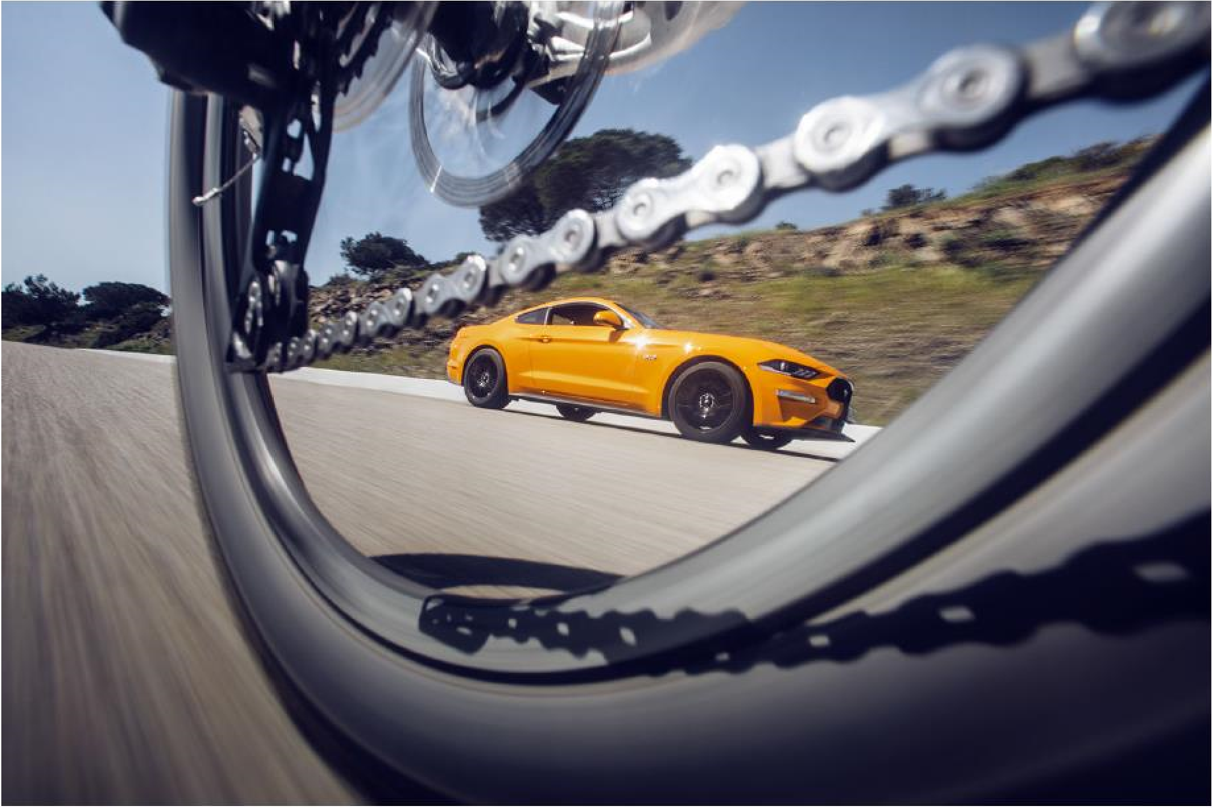

Campania Ford "Share The Road" promovează buna înțelegere pe străzile orașelor

* Campania "Share The Road" promovează armonia între bicicliști și șoferi în orașele din ce în ce mai aglomerate. Obiectivul îl reprezintă schimbarea comportamentului participanților la trafic, aspect ce ar putea face mai sigure zonele urbane, ar reduce poluarea și ar ajuta totodată la decongestionarea traficului.
* Noua experiență în Realitatea Virtuală "WheelSwap" încearcă să cultive empatia și să reducă antagonismul.
* Studiile arată că empatia și conștientizarea sunt cheile schimbării comportamentului în trafic. La doar două săptămâni de la momentul în care au luat parte la experiment, 60% dintre participanți - șoferi și bicicliști - și-au schimbat modul în care se comportă în trafic .
* Ford anunță introducerea unor tehnologii care detectează bicicliști aflați pe carosabil sau care se pregătesc să intre pe traiectoria mașinii și frânează automat în cazul în care coliziunea este iminentă.

Pe măsură ce tot mai multi europeni folosesc bicicletele ca mijloc de transport personal, momentele de tensiune dintre aceștia și șoferi devin tot mai frecvente în orașele de pe Continent. În timp ce infrastructura care delimitează benzile pentru diversele categorii de participanți la trafic se străduiește să țină pasul cu dezvoltarea mijloacelor de transport alternative, Ford lansează o nouă campanie, concepută pentru a îmbunătăți siguranța și a reduce poluarea și aglomerația din trafic.

Campania "Share the Road" *("Împarte strada"*) își propune să cultive un sentiment de armonie între participanții la trafic, subliniind convingerea companiei că dacă bicicliștii sunt mai în siguranță - în special când vorbim de călătorii pe trasee urbane scurte - toată lumea beneficiază de acest lucru.

În acest sens, Ford a dezvoltat o experiență revoluționară de Realitate Virtuală (VR). Denumită oficial "WheelSwap", aceasta le oferă șoferilor și bicicliștilor să observe câtă lipsă de politețe pot genera deopotrivă fiecare dintre aceste tabere, cu consecințe potențial fatale pentru partenerii de trafic. Studiile inițiale arată că, după ce au luat parte la această experiență virtuală, aproape toți participanții au declarat că-și vor schimba comportamentul în trafic.

" În calitate de participant la trafic atât de două, dar și pe patru roți, am experimentat personal multe dintre frustrările și pericolele pe care șoferii și bicicliștii le întâlnesc astăzi pe străzi", spune Steven Armstrong, președinte și CEO Ford Europa, Orientul Mijlociu și Africa. "Integrarea în siguranță a din ce în ce mai multor mijloace de transport este cheia transformării orașelor noastre în medii mai sigure în care toată lumea să circule mai ușor acum sau în viitor".

[În Europa există 250 de milioane de biciliști](https://ecf.com/what-we-do/cycling-all-policies/european-level), aceștia [fiind reprezentați în medie la fiecare 1 din 12 decese care au loc în accidente rutiere](http://www.europa.eu/rapid/press-release_MEMO-18-2762_en.htm). Multe orașe promovează utilizarea bicicletelor ca mijloc personal de transport datorită beneficiilor dovedite pe care acestea le oferă la nivelul sănătății, a calității aerului și a luptei contra congestiei în trafic.

Campania Ford are sprijinul lui Sir David Brailsford, cel care coodonează echipa profesionistă de cliclism Team Sky, multiplă câștigătoare în Turul Franței.

"Inițiativa Ford este una cât se poate de actuală. Europa este un continent în care se află unele dintre cele mai mari comunități de bicicliști, iar presiunea în creștere care apasă asupra străzilor și șoselelor ridică subiectul siguranței în trafic din ce în ce mai sus pe lista de priorități a tuturor", spune Sir David. "Această campanie nu se referă doar la introducerea noilor tehnologii, ci subliniază nevoia de respect mutual și de responsabilitate. Dacă atât bicicliștii, cât și șoferii ar avea interesul de a înțelege nevoile celor din jur, am vedea foarte repede o schimbare de atitudine și de comportament care în final duce la creșterea nivelului de siguranță pentru toți cei implicați. Iar Ford, prin numele pe care-l are, poate să joace un rol foarte important în această inițiativă".

Strategia de mobilitate Ford implică dezvoltarea unei game largi de produse și servicii care îmbunătățesc toate straturile sistemului de transport - vehicule, infrastructură, conectivitate și servicii digitale, scopul fiind acela de a-i ajuta pe toți să circule mai ușor și mai liber în Orașul Viitorului. Această strategie include:

- Proiecte de tip Car Sharing sau Bike Sharing pe care Ford le dezvoltă în colaborare cu Deutsche Bahn Connect GmbH, subsidiară a Deutsche Bahn AG.  
- Serviciul de shuttle Chariot destinat orășenilor care locuiesc în zone greu de deservit de transportul în comun.

- Bănci și stații inteligente care îi ajută pe pietoni să rămână conectați prin rețele WiFi și puncte de încărcare dedicate telefoanelor mobile.

"WheelSwap" le permite șoferilor să privească traficul prin ochii unui biciclist, observând astfel cât de înspăimântător se vede din șa momentul în care un șofer depășește un biciclist la o distanță foarte mică, schimbă benzile sau virează fără să folosească semnalizarea sau deschide portierele fără să se asigure dacă din spate se apropie o bicicletă. O altă versiune a aplicației virtuale le permite bicicliștilor să experimenteze ceea ce trăiesc șoferii atunci când un biciclist trece pe culoarea roșie a semaforului, când circulă neregulamentar pe sens unic sau când virează fără să-și semnalizeze intenția.

Mai mult de 1200 de persoane au luat parte la un studiu inițial care a avut loc în cinci țări europene, iar 70% dintre cei care au experimentat "WheelSwap" au demonstrat un nivel de empatie mai ridicat față de partenerii de trafic în comparație cu cei care nu au făcut-o. Mai mult, 91% dintre cei care au participat la studiu spun că vor să-și schimbe comportamentul pe șosea. La două săptămâni de la momentul în care au luat parte la experiența "WheelSwap", 60% dintre subiecți au confirmat faptul că și-au schimbat comportamentul zilnic din trafic.

Ford integrează experiența Realității Virtuale în programul gratuit de educație rutieră *Ford Driving Skills for Life*, dedicat șoferilor între 17 și 24 de ani. Ford Europa a investit aproape 20 de milioane de dolari în acest program de educație în Europa din 2013 până astăzi, cursurile gratuite acoperind, de asemenea, subiecte precum recunoașterea pericolelor, manevrarea volanului și a mașinii sau controlul vitezei și al ritmului de rulare. Compania oferă, de asemenea, experiențe "WheelSwap" pe YouTube, în paralel cu o serie de sfaturi legate de modul în care șoferii și bicicliștii pot să le ofere celorlalți un grad ridicat de siguranță în trafic.

<https://www.youtube.com/watch?v=Xic8W48LxUc>

“Nu există un mod mai eficient de a aprecia punctul de vedere al altora decât să te pui în situația acestora. Empatia este o emoție extrem de puternică", spune Dan Berry, cercetător comportamental care a ajutat la dezvoltarea acestui experiment.

Ford a lansat luna trecută [noua generație Focus](http://focus.fordpresskits.com/), model ce beneficiază de un sistem tehnologic care îi permite să îi detecteze pe bicicliștii aflați în apropiere sau la depărtare în fața mașinii sau pe cei care ar putea să traverseze prin fața acesteia. Sistemul de [asistență pre-coliziune cu depistare a pietonilor](https://www.youtube.com/watch?v=pCl5op93E_s) și a cicliștilor (Pre-collision Assist with Pedestrian and Cyclist Detection) activează automat frânele dacă detectează o potențială coliziune, iar șoferul nu reacționează la avertizările mașinii.

###

Pentru mai multe informații, persoana de contact Ford: Ana Maria Timiș ([atimis@ford.com](mailto:atimis@ford.com))